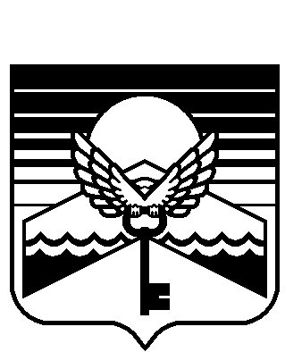
Республика Алтай

Муниципальное образование «Майминский район»
Майминский районный
Совет депутатов
Алтай Республика
Муниципал тöзöлмö «Майма аймак»

Майма аймактынг
депутаттар Соведи

Р Е Ш Е Н И Е
28-й сессии
2 - го созыва

№28-12 с. Майма 16 марта 2012 г.

Об отмене Решения сессии Майминского районного Совета депутатов №27-14 от 27 декабря 2011 года «Об учреждении межмуниципального хозяйственного общества – Общества с ограниченной ответственностью «Детский оздоровительный лагерь «Манжерок»

Рассмотрев документы, представленные Администрацией муниципального образования «Майминский район», Майминский районный Совет депутатов РЕШИЛ:

- Отменить Решение сессии Майминского районного Совета депутатов №27-14 от 27 декабря 2011 года «Об учреждении межмуниципального хозяйственного общества – Общества с ограниченной ответственностью «Детский оздоровительный лагерь «Манжерок».
- Контроль за исполнением настоящего Решения возложить на комиссию по экономике и собственности.
- Решение опубликовать в газете «Сельчанка».
- Настоящее Решение вступает в силу с момента принятия.

Председатель Майминского районного Глава муниципального образования
Совета депутатов «Майминский район»
П.Ю. Балакин Е.А. Понпа

